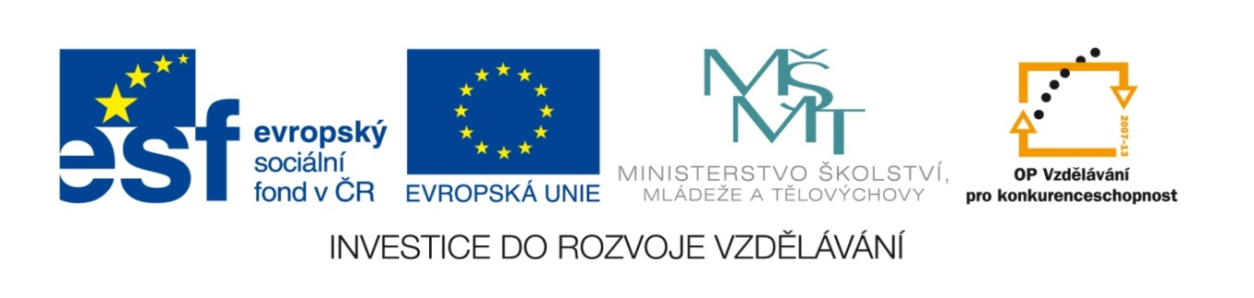

Název školy: Základní škola a Mateřská škola, Libhošť 90, příspěvková organizace

Autor: Mgr. Šárka Vítová

Reg.číslo projektu: CZ.1.07/1.4.00/21.3715

Název projektu: Moderní škola

Název materiálu: VY_52_INOVACE_S1_SaP_19_SV

Vzdělávací oblast: Společnost a příroda

Tematický okruh: Místo, kde žijeme

Téma: kraj Vysočina, řeky, pohoří, zemědělství, průmysl

Anotace: Žák má přehled o poloze, povrchu, vodstvu, zemědělství a průmyslu kraje Vysočiny. Dovede zařadit velká města a významné památky. Žák pracuje s internetem.

Ročník: 5.ročník

Datum vytvoření: 6. 5. 2014
Kraj Vysočina 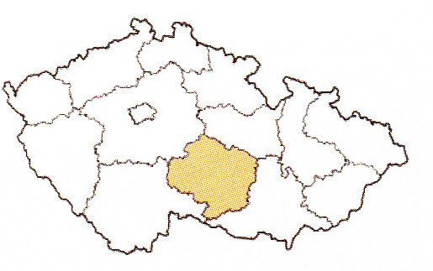
Krajským městem je město Jihlava.
Další velká města kraje: Havlíčkův Brod, Žďár nad Sázavou, Pelhřimov, Třebíč.

Poloha: Vysočina leží na jihovýchodě Čech a jihozápadě Moravy.

Povrch: Po celém území se rozprostírá Českomoravská vrchovina. Dále jsou zde Žďárské vrchy a nejvyšší části kraje jsou Jihlavské vrchy.

Vodstvo: Českomoravskou vrchovinou prochází hlavní evropské rozvodí. To odděluje západní část našeho území, odkud odtékají vody do Severního moře, od východní části území, ze kterého odtékají řeky do Černého moře. Do Čech tečou z Českomoravské vrchoviny řeky: Sázava, Želivka a Nežárka. Na Moravu odtékají řeky: Svratka, Oslava, Jihlava, Jevišovka a Moravská Dyje. Součástí krajiny jsou četné rybníky, největším z nich je Velké Žďársko. V údolí řek jsou také vybudované velké vodní nádrže, Vírská přehrada na řece Svratce a Dalešická přehrada na řece Jihlavě.

Zemědělství: Vysočina patří mezi chladnější části naší republiky, tudíž je zde méně úrodná půda. Pěstují se zde zejména brambory, len, oves a žito.

Průmysl:
- Kraj vyniká těžbou kamene, zejména žuly (u obce Mrakotín).
- Díky bramborám je zde rozvinutý potravinářský průmysl. Brambory se zpracovávají nejen k potravinářským účelům, ale i jako krmivo pro vepře.
- V obci Dukovany je jaderná elektrárna.
- Strojírenský průmysl je zastoupen ve Žďáře nad Sázavou a v Jihlavě.

Otázky:
Pracuj s internetem

- Vysvětlete pojem hlavní evropské rozvodí.
- Co víš o městě Jihlava?
- Vyhledej na internetu historické památky kraje Vysočiny.

Řešení:

1) Odděluje západní část našeho území, odkud odtékají vody do Severního moře, od východní části území, ze kterého odtékají řeky do Černého moře.

2) Je zde zastoupen strojírenský průmysl.

3) Individuální práce na internetu.

Vlastní práce. Zdroj Microsoft Word

